L2_3.1 Urheberrecht – Aufgabe 1

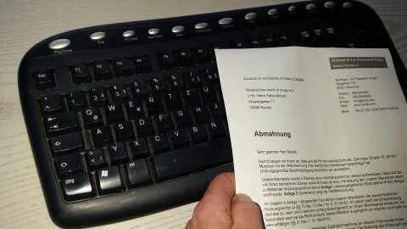
Der 1. Vorstand der Musikschule world of music e.V., Herr Fabio Moretti, erhält am 07.01.20xx ein Schreiben der Anwaltskanzlei Bullinger, von Haxeisen und Preiss, 80321 München.

- Öffnen Sie die Datei L2_3.1 Schreiben Anwaltskanzlei.docx und bearbeiten Sie folgende Aufgaben:

  - Beschreiben Sie den Problemgehalt, der sich aus dem vorliegenden Sachverhalt ergibt.
1.2 Erläutern Sie, die Forderungen, die die Anwaltskanzlei an Herrn Moretti stellt.

- Präsentieren Sie Ihre Arbeitsergebnisse.

